

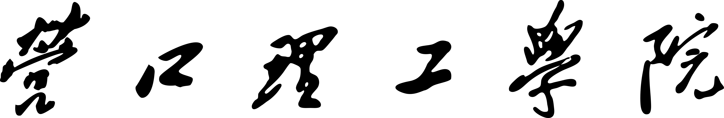

青年教师双导师制培养
记录手册
（青年教师用表）

青年教师姓名： 导 师 姓 名：

教师教学发展中心
青年教师理论教学听课记录表
课程名称 |  | 授课教师（签名）
时 间  地 点 | 第 周周 第 节课  教 室： | 专 业  班 级
1、听课记录

注：1、青年教师在被指导期内听课不少于10课时；2、听课记录表按实际情况自行加页。
2、听课体会 (包括教学方法/授课技巧/多媒体使用/教学内容先进性/理论联系实际/调动课堂气氛/培养学生思维等方面)

青年教师实践教学听课记录表
课程名称 |  | 授课教师（签名）
时 间  地 点 | 第 周周 第 节课  教 室： | 专 业  班 级
1、听课记录

2、听课体会 (包括教学手段/指导技巧/课前准备情况/执行情况等方面)

学习记录表
项目 | 日 期
学习内容
学习心得
注：学习内容：含备课/撰写教案/制作课件/答疑课/习题课/作业批改/试卷批改等教学环节及导师对青年教师的各项教研、科研、实践等工作的指导。
青年教师双导师制培养工作总结
姓 名 |  | 职 称 |  | 专业
培养期限 | 20 年 月---- 20 年 月
培养
目标
完成
情况
培养
方案
执行
情况
青年  教师  工作  总结  青年  教师  工作  总结 | 青年教师签名：  年 月 日
注： 本表一式一份，留存教师教学发展中心。

